Министерство здравоохранения Республики Беларусь
ГУ «Дзержинский районный центр гигиены и эпидемиологии»
Двигательный режим школьников
Двигательная активность – это сумма движений, выполняемых человеком в процессе жизнедеятельности.

Суточная двигательная активность детей включает 3 компонента:
- организуемая в процессе физического воспитания;
- в процессе обучения, общественно полезной и трудовой деятельности;
- спонтанная физическая активность в свободное время.
10 форм двигательного режима:
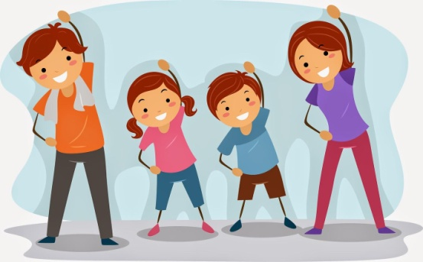
1. Утренняя зарядка. Утренняя гимнастика «зарядит» ребенка на весь день хорошим настроением, поможет быстро устранить вялость и сонливость.
2. Физкультминутки на уроках в школе и дома во время приготовления домашнего задания, длительного чтения, рисования. Это обеспечивает отдых ребенка, переключает его внимание.
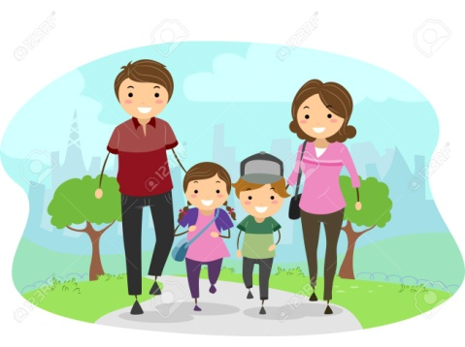
3. Подвижные игры и самостоятельные занятия физическими упражнениями. В подвижных играх на воздухе дети утоляют жажду движения, разряжают накопившуюся энергию.
4. Оздоровительная ходьба. Во время прогулок работают все мышцы, хорошо вентилируются легкие, ритмично сокращается сердце и т.д.
5. Оздоровительный бег. Вначале необходимо освоить быструю ходьбу и постепенно перейти на бег. Бегать лучше в парке, сквере, лесу.
6. Лыжные прогулки. Лыжные прогулки повышают обмен веществ, способствуют укреплению нервной системы, развитию силы и выносливости. Но для этого кататься на лыжах нужно не менее 2-3 раз в неделю.
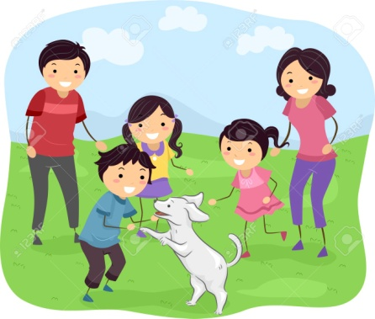
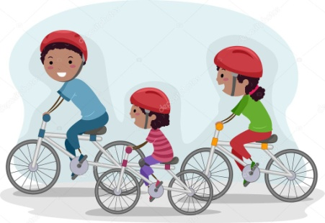
7. Плавание - повышает обменные процессы, улучшает осанку и закаливает организм.
8. Езда на велосипеде - развивает выносливость, подвижность в суставах нижних конечностей и пр.
9. Активного отдыха в выходные дни – помощь по дому и хозяйству, активные игры с домашними животными.
10. Занятия спортом - занятие в секции или спортивной школе с учетом индивидуальных особенностей и физического здоровья.

2024 год

